Отчёт по лабораторной работе №16

Дисциплина: Администрирование локальных сетей

Исаев Булат Абубакарович НПИбд-01-22

Содержание

# 1 Цель работы

Получить навыки настройки VPN-туннеля через незащищённое Интернет-соединение.

# 2 Выполнение лабораторной работы

Откроем проект с названием lab_PT-15.pkt и сохраним под названием lab_PT-16.pkt. После чего откроем его для дальнейшего редактирования (рис. 1)

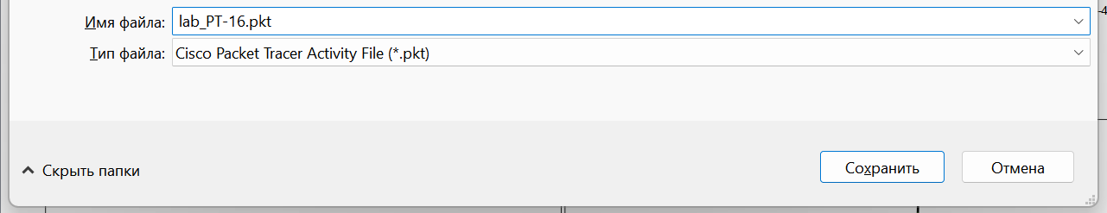

Рис. 1: Открытие проекта lab_PT-16.pkt.

Разместим в рабочей области проекта в соответствии с модельными предположениями оборудование для сети Университета г. Пиза (рис. 2), (рис. 3), (рис. 4)

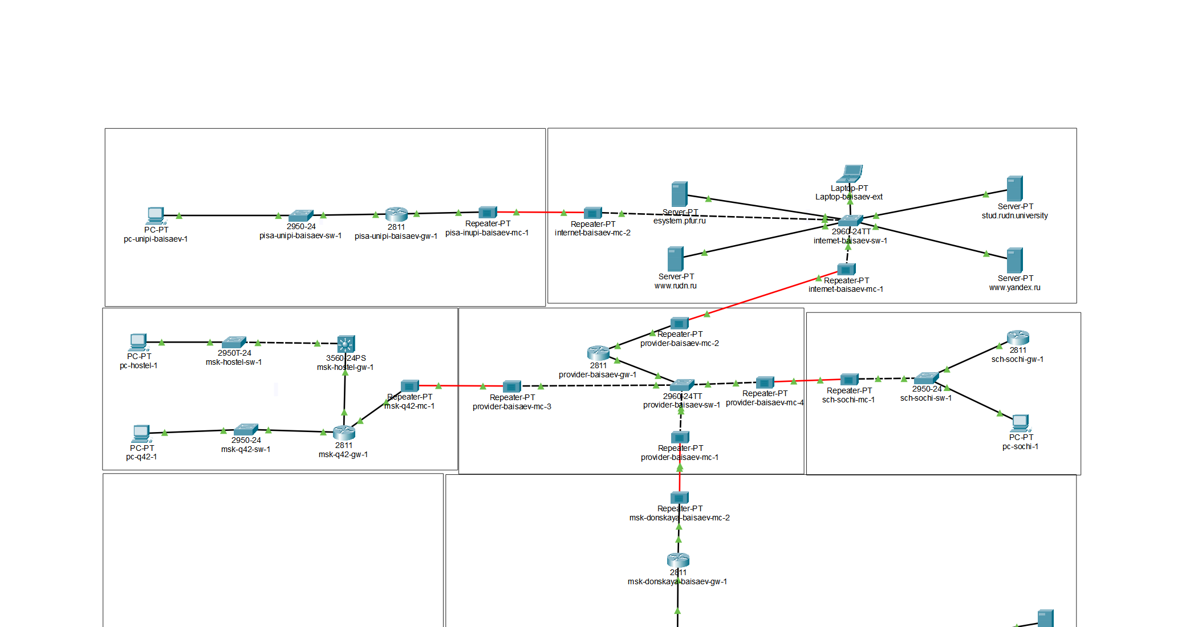

Рис. 2: Размещение оборудования в рабочей области проекта.

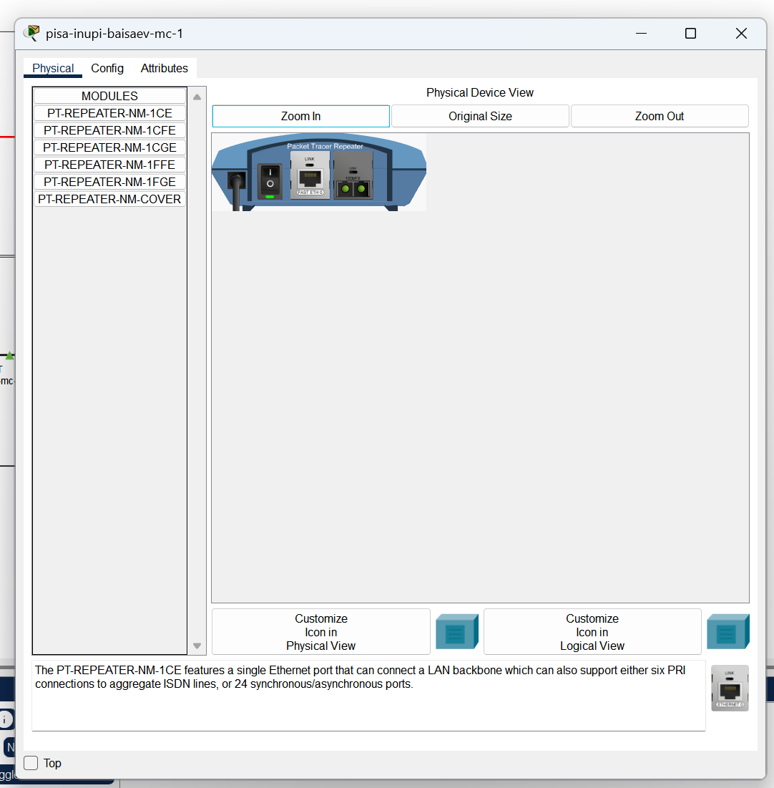

Рис. 3: Замена модулей на Repeater-PT.

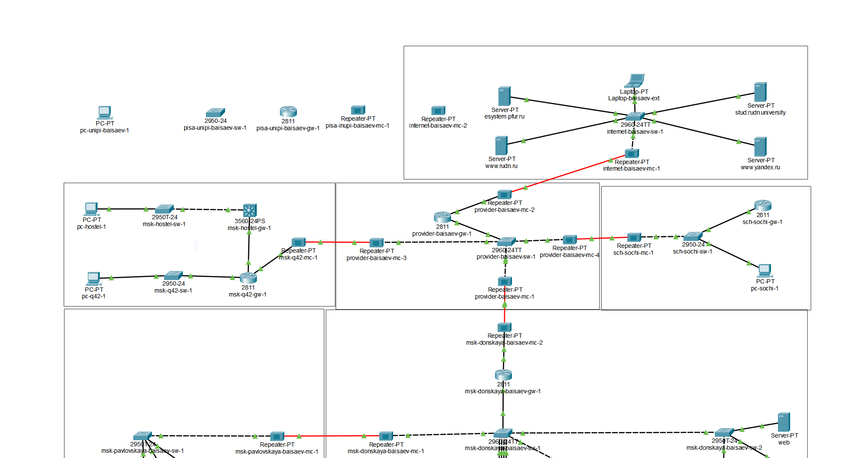

Рис. 4: Подключение оборудования.

В физической рабочей области проекта создадим город Пиза, здание Университета г. Пиза. Переместим туда соответствующее оборудование (рис. 5), (рис. 6)

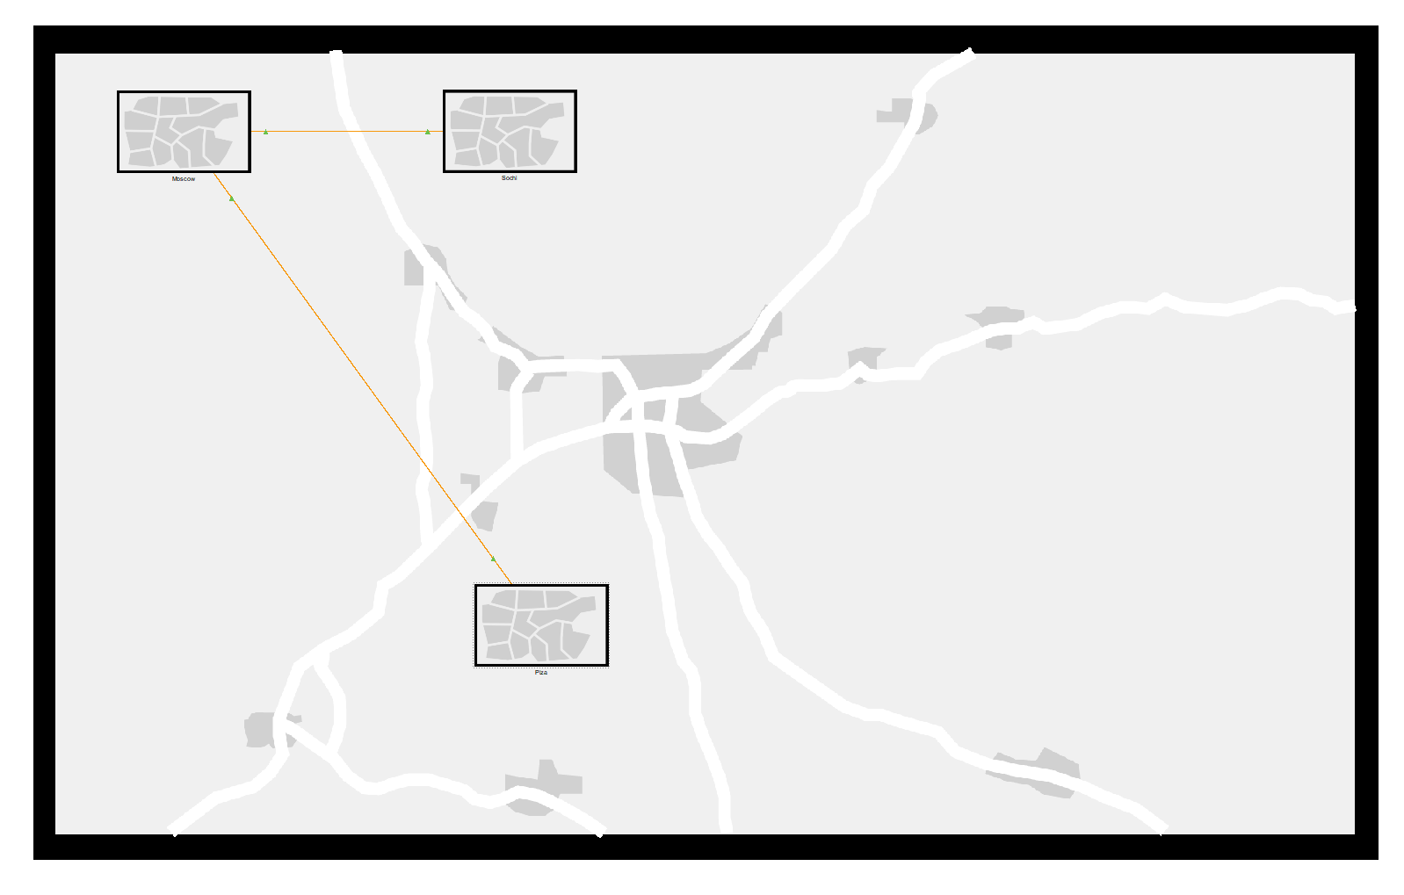

Рис. 5: Создание города Пиза в физической рабочей области.

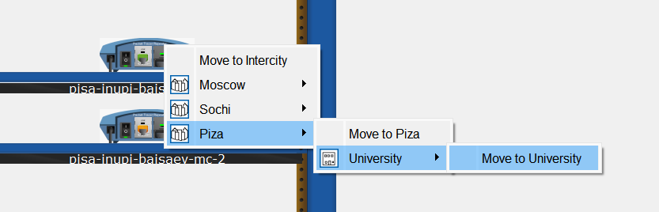

Рис. 6: Перемещение оборудования.

Теперь сделаем первоначальную настройку и настройку интерфейсов оборудования сети Университета г. Пиза (рис. 7), (рис. 8), (рис. 9), (рис. 10)

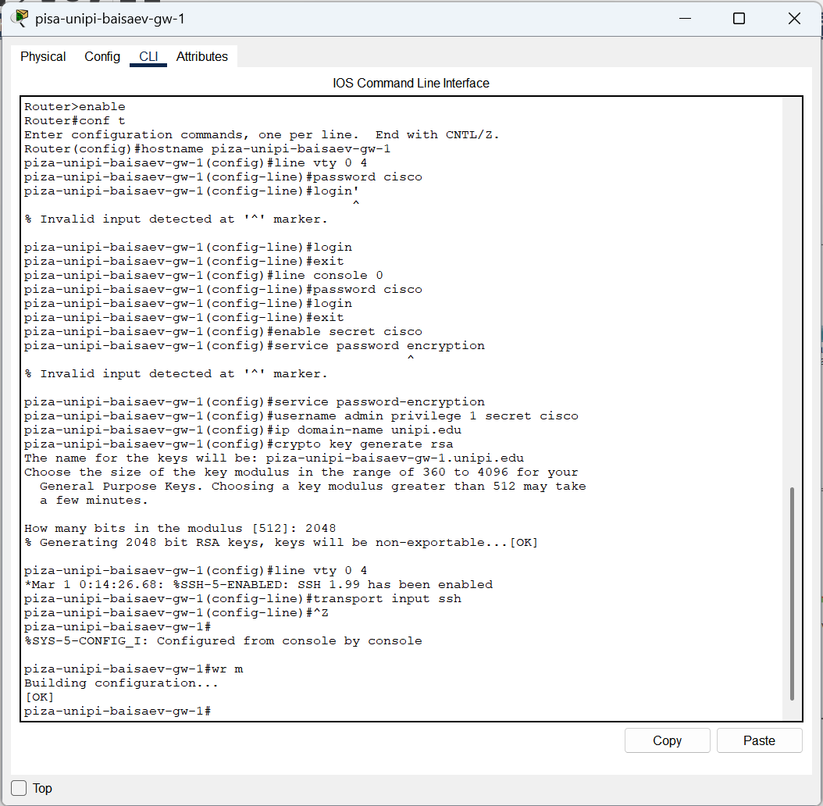

Рис. 7: Первоначальная настройка маршрутизатора pisa-unipi-baisaev-gw-1.

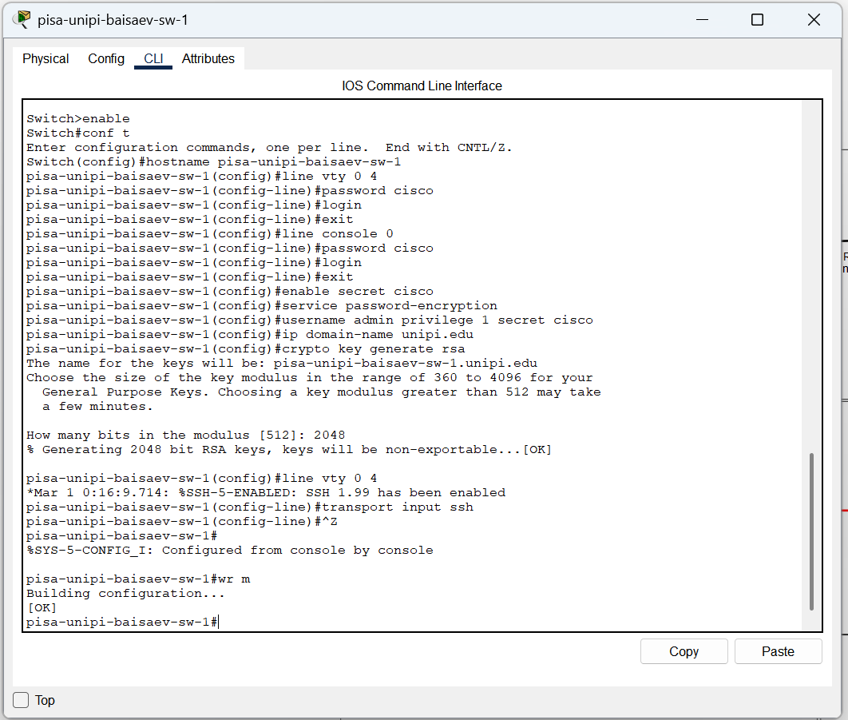

Рис. 8: Первоначальная настройка коммутатора pisa-unipi-baisaev-sw-1.

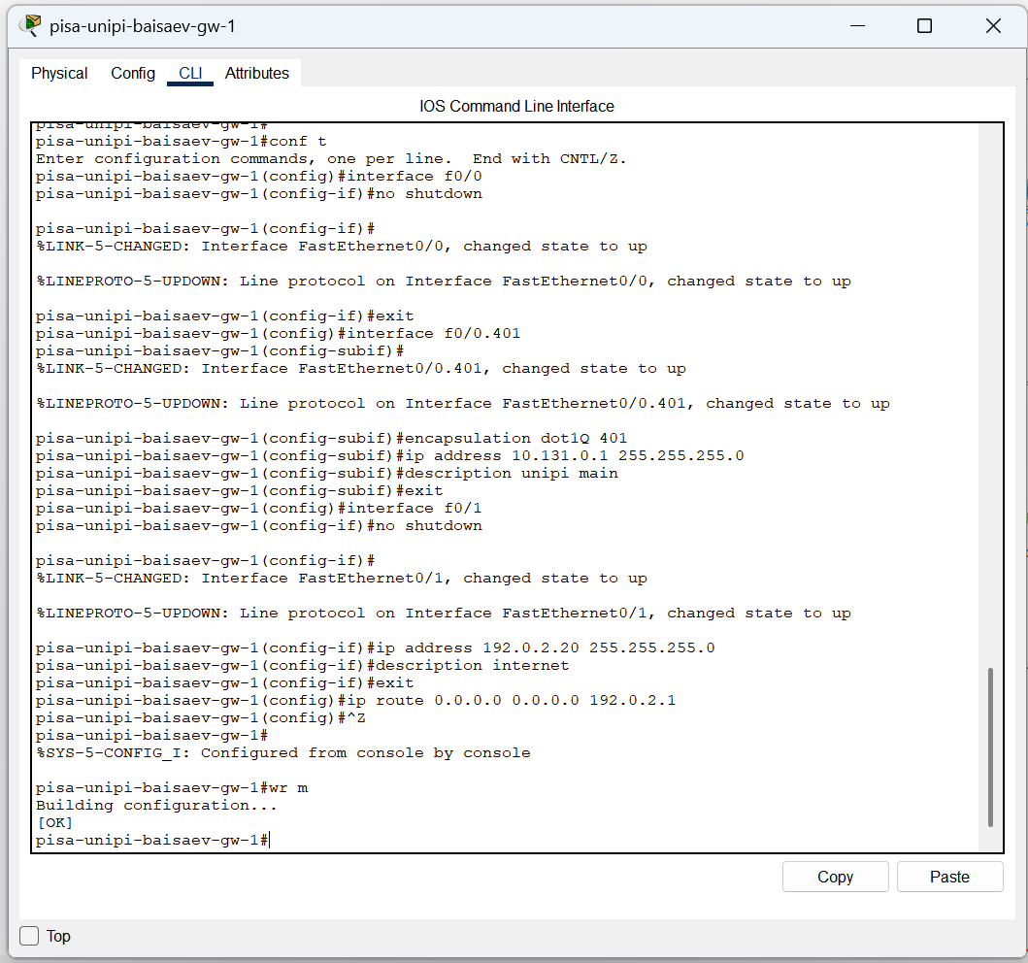

Рис. 9: Настройка интерфейсов маршрутизатора pisa-unipi-baisaev-gw-1.

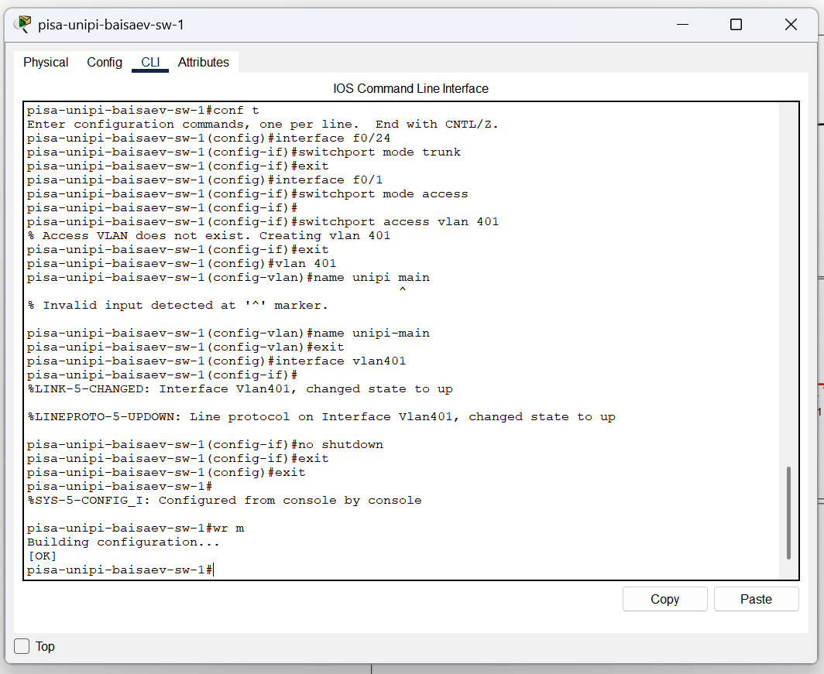

Рис. 10: Настройка интерфейсов коммутатора pisa-unipi-baisaev-sw-1.

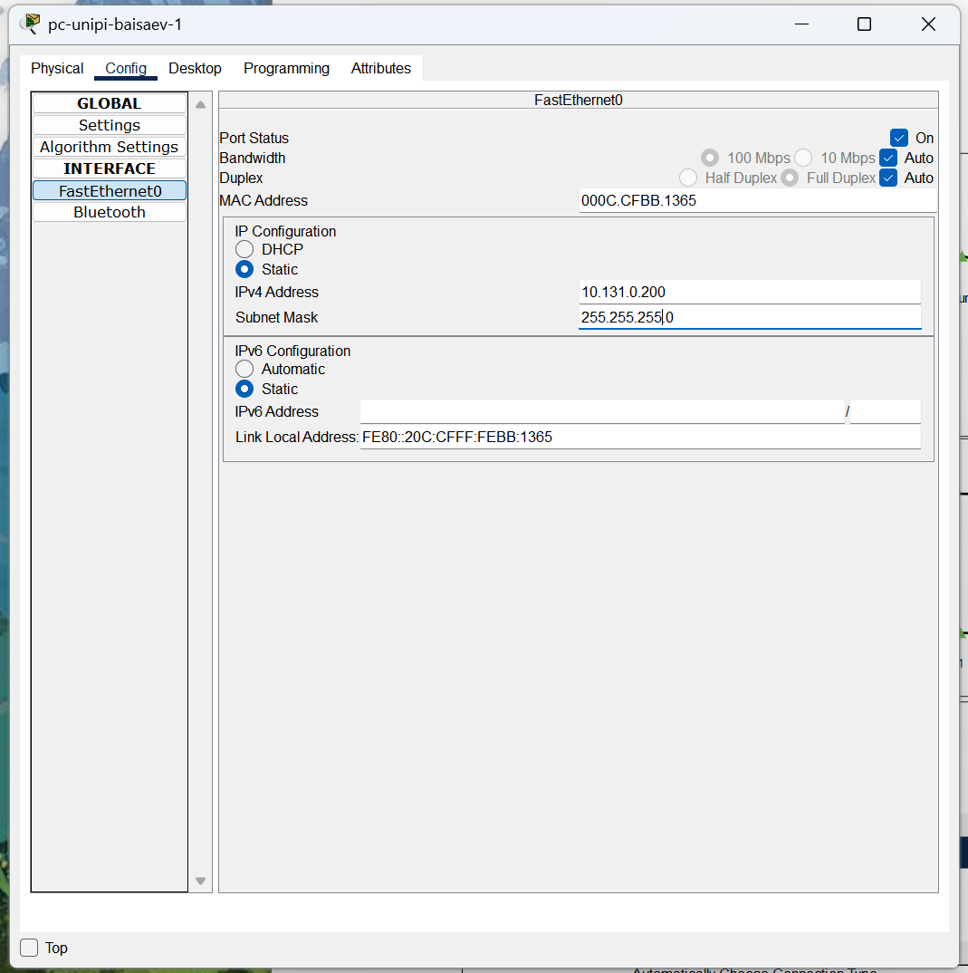

Рис. 11: Присвоение адресов оконечному устройству.

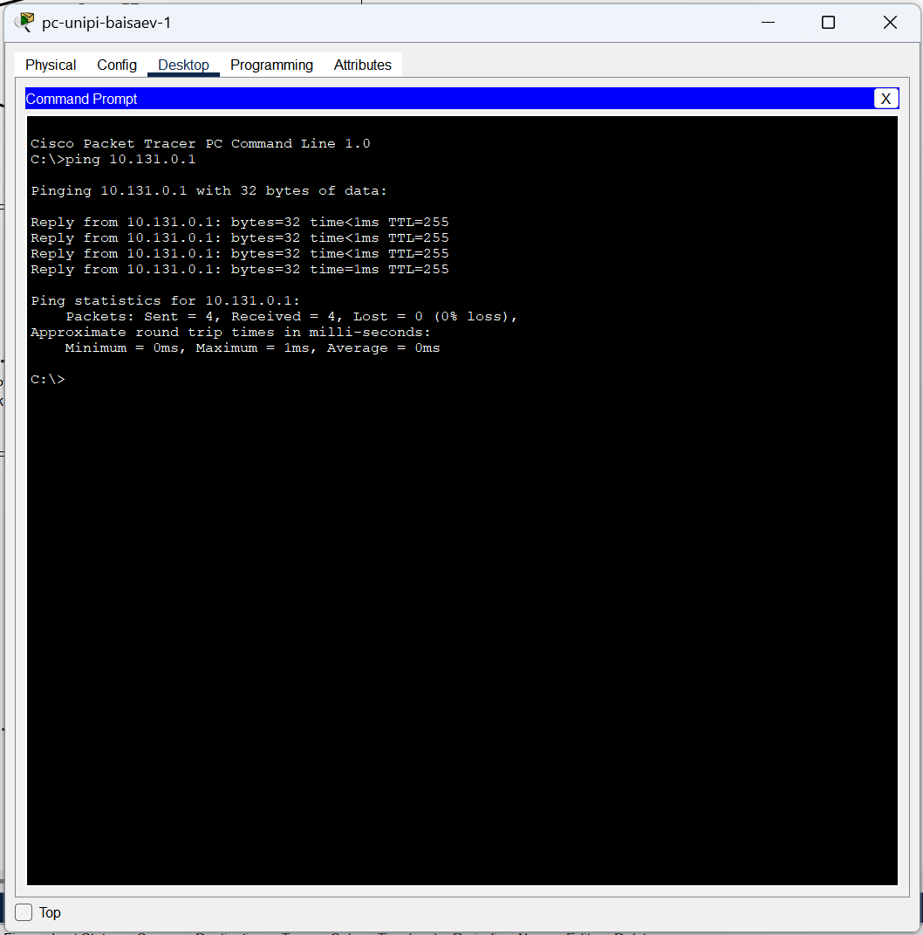

Рис. 12: Пинг адреса 10.131.0.1..

Далее настроим VPN на основе протокола GRE [25] (рис. 13), (рис. 14)

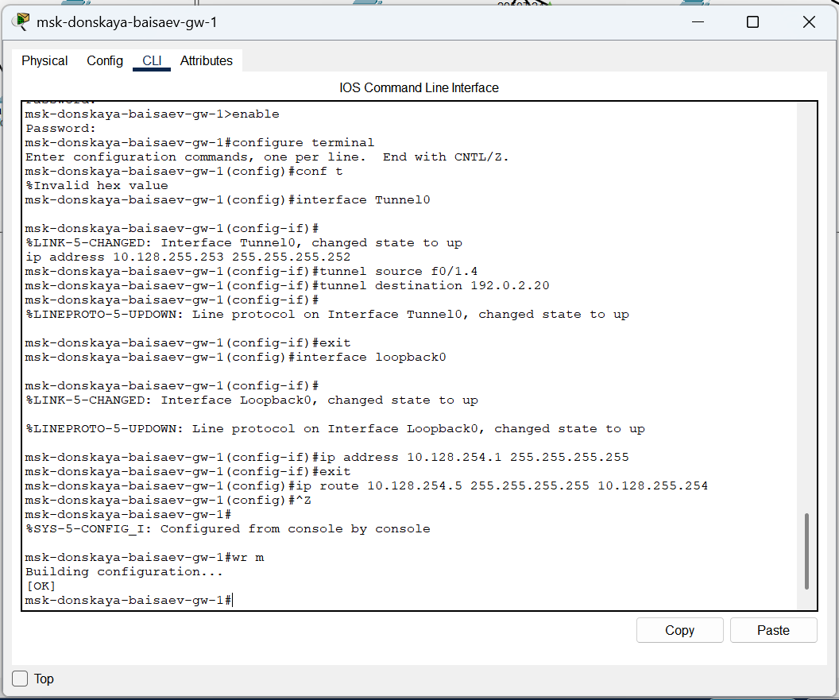

Рис. 13: Настройка маршрутизатора msk-donskaya-baisaev-gw-1.

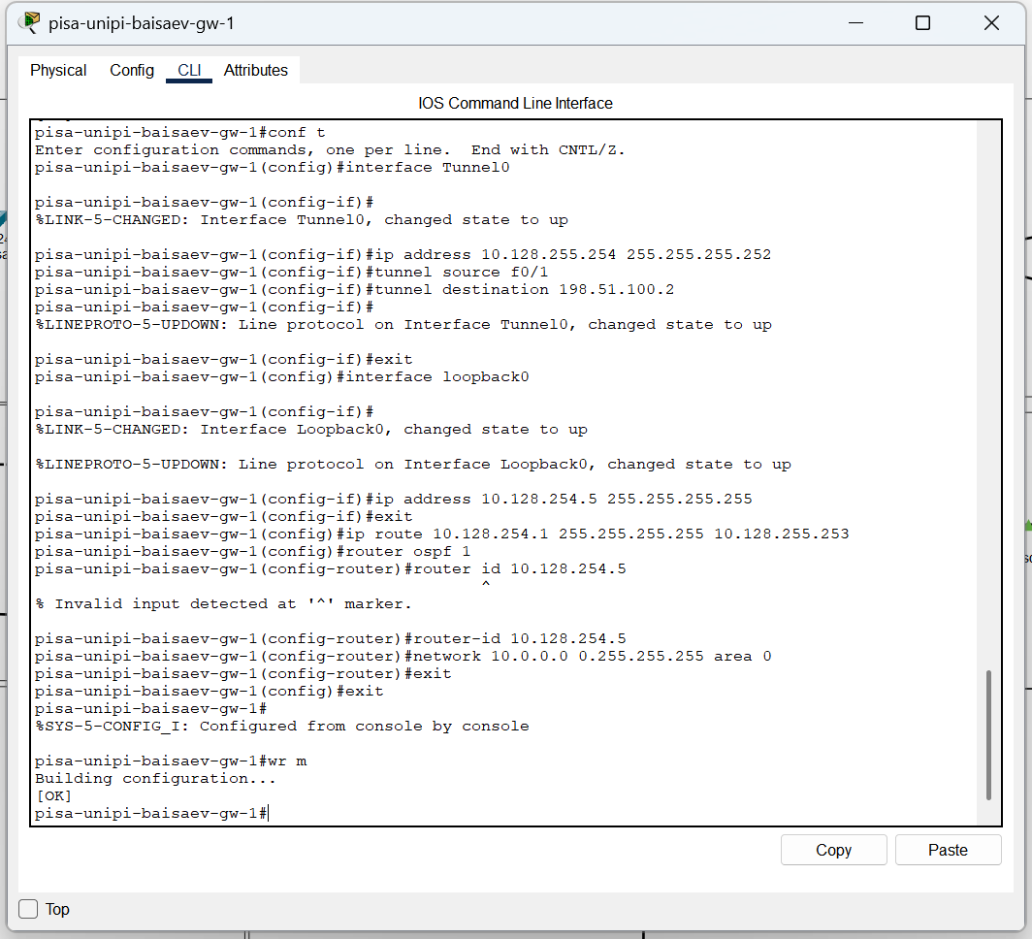

Рис. 14: Настройка маршрутизатора pisa-unipi-baisaev-gw-1.

Последним шагом проверим доступность узлов сети Университета г. Пиза с ноутбука администратора сети «Донская» (рис. 15)

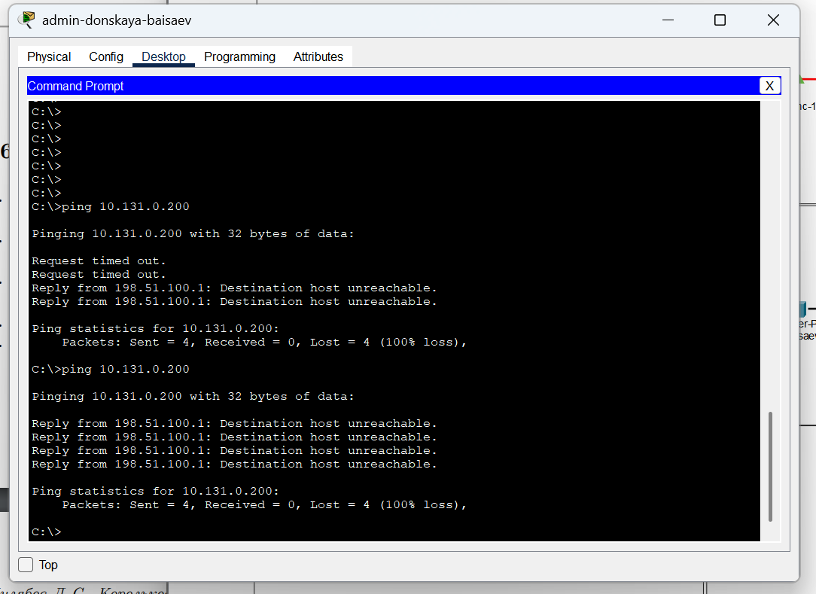

Рис. 15: Проверка доступности узлов сети Университета г. Пиза с ноутбука администратора сети «Донская».

# 3 Вывод

В ходе выполнения лабораторной работы мы получили навыки настройки VPN-туннеля через незащищённое Интернет-соединение.

## 3.1 Контрольные вопросы

1. Что такое VPN? -

* **Зашифрованное соединение, устанавливаемое через Интернет между устройством и сетью.**

1. В каких случаях следует использовать VPN? -

* **Для дополнительного шифрования в сетях, безопасному подключению к локальным сетям извне.**

1. Как с помощью VPN обойти NAT? -

* **Поднять VPN-туннель/подключить OpenVPN.**